



COMMUNE DE L’ABBAYE
GENDARMERIE VAUDOISE
Le poste de gendarmerie attribué à votre commune est situé au Sentier
Accueil au guichet Adresse
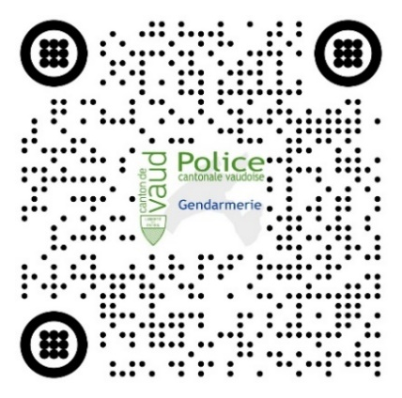
Lundi 13:00 – 17:00 Grand’Rue 31
Mardi --- CP 111
TROUVER UN POSTE DE GENDARMERIE / POLICE
Mercredi --- 1347 Le Sentier
Jeudi 08:00 – 12:00
Vendredi 09:00 – 14:00 021 316 10 21
Samedi --- sentier.gdm@vd.ch
Dimanche ---

Le centre de gendarmerie mobile de votre région :
Route de Lausanne 32
1400 Yverdon-les-Bains

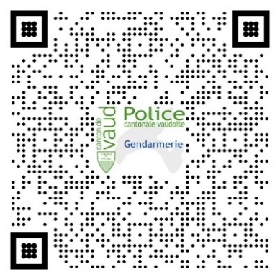
DéposeR plainte en ligne
DÉPOSER UNE PLAINTE PÉNALE CONTRE INCONNU
Pour les plaintes suivantes :
- Vol simple (aussi de cycle), contre inconnu et sans signalement de l’auteur
- Dommages à la propriété sur un objet ou un véhicule
Vous avez la possibilité de déposer une plainte pénale en ligne à cette adresse :
https://www.vd.ch/prestation/deposer-une-plainte-penale-contre-inconnu
En cas d’urgence : 117

